中国科学院期刊和论文缴存操作指南
个人论文缴存可采用本人缴存或代为缴存两种方式。
方式一：本人缴存
登录PubScholar（网址：https://pubscholar.cn/），点击右侧漂浮栏中的“个人论文缴存”，进入个人成果主页。建议使用“中国科技云通行证”注册登录。平台同时提供邮箱（建议使用机构邮箱）、手机、微信、CSTR等多种注册登录方式。
本人缴存的方式包括“认领成果”和“缴存成果”两种。
（1）认领成果。
进入个人成果主页后，点击页面右上角“认领成果”，部分已发表成果可根据历史或采集数据自动显示，请进行核查后点击“成果确认”，即可完成认领。如有错误成果显示，可进行修改删除，删除的成果将移至回收站。
如暂无可认领成果，可根据提示，补充个人姓名、机构、邮箱信息；或点击“编辑简历”，进一步完善个人信息、工作经历等，增加个人学术主页的丰富性和平台的识别性。
点击“认领学者”，可根据平台识别选择个人身份进行信息完善，或选择符合本人实际情况的学术经历进行合并，增强个人学术成果的完整性。
（2）缴存成果。
进入个人成果主页后，点击页面右上角“添加成果”进入缴存页面，用户只需单篇上传论文全文，系统将提供AI解析技术自动提取关键元数据，无需手动逐项填写。同时，请根据期刊论文的开放获取状态与版权情况，选择全文和元数据开放获取权限，并确定共享许可协议类型。
上传完成后，请仔细阅读《论文提交者基本准则》并勾选个人承诺。若信息尚未填写完整，可点击“暂存”，返回个人学术主页后继续修改；确认所有信息无误后，点击“提交”即可完成缴存。
多名作者合著的论文，其中一位作者提交后，其他作者在系统中可以看到，无需重复提交，论文通信作者具有对论文全文版本进行最终修改或确认的权限。
方式二：代为缴存
代为缴存的方式包括“个人代缴”和“研究单元管理员代缴”两种。
（1）个人代缴
登录PubScholar（网址：https://pubscholar.cn/），点击右侧漂浮栏中的“个人论文缴存”，进入个人成果主页。建议使用“中国科技云通行证”注册登录。平台同时提供邮箱（建议使用机构邮箱）、手机、微信、CSTR等多种注册登录方式。
进入个人成果主页后，点击页面右上角“授权管理”，授权管理有“申请代管他人成果”和“授权他人管理本人成果”两种授权方式。
①“授权他人管理本人成果”，按页面提示填写信息并提交，无需对方审核。
②“申请代管他人成果”，按页面提示填写信息并提交，需等待机构管理员审核通过。机构管理员可在后台管理界面点击“系统管理—权限管理—个人主页托管授权”，对托管授权申请进行“通过”或“拒绝”操作。
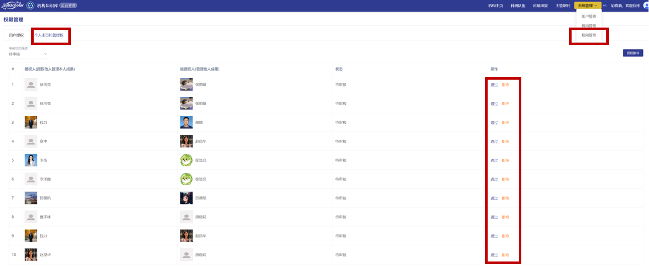
授权成功后，代管人员在个人成果主页界面，点击“授权管理”下拉框，切换至不同授权人的主页，在该主页下可代为执行成果认领、成果添加等操作。具体操作步骤参见“方式一：本人缴存”。
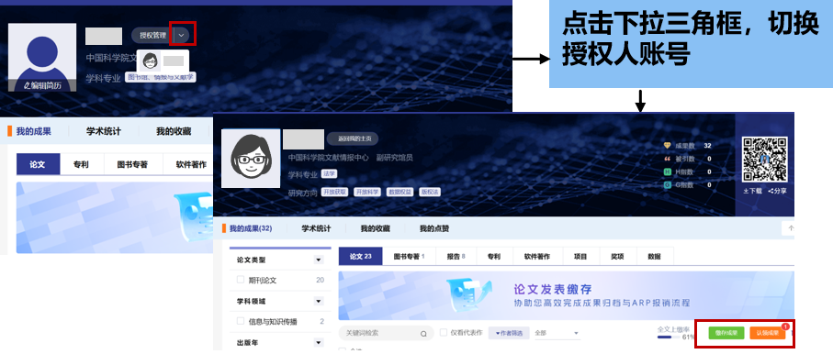
（2）研究单元管理员代缴
机构管理员可在系统后台为相关人员直接分配 “研究单元管理员”、“二级研究单元管理员”权限，即可为指定研究单元内的所有科研人员提交并管理论文。
第一步：登录注册“研究单元管理员账号”
待机构管理员授权成功后，登录PubScholar（网址：https://pubscholar.cn/），点击首页中的“机构成果管理”，跳转至中国科学院机构知识库界面。研究单元管理员点击右上角个人头像处，选择“后台管理”，跳转至云平台后台管理系统。建议使用“中国科技云通行证”注册登录。平台同时提供邮箱（建议使用机构邮箱）、手机、微信、CSTR等多种注册登录方式。
第二步：成果缴存
在“后台管理”界面中点击“科研成果”，即可进入本研究单元下的科研人员成果管理页面，可查看和管理本研究单元下的成果缴存情况。具体缴存步骤，与机构管理员进行“科研成果管理”的操作相同，参见“机构管理员操作说明—模块三：科研成果管理”。

